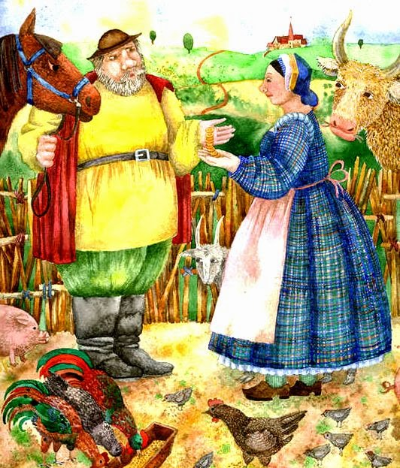
Однажды турок со своей женой окучивали кукурузу. В полдень муж пошёл напоить коня. Ожидая его возвращения, жена прилегла в тени отдохнуть. Вдруг, откуда ни возьмись по дороге, весело посвистывая, идёт Эро в высокой папахе, одетой набекрень.
— Добрый день, ханум!
— Добрый день, парень. Откуда путь держишь?
— С того света иду, ханум.
— Ой, аллах! Уж не встречал ли ты там нашего Муйо? Он умер несколько месяцев назад.
— Как же, как же — встречал! Мы с ним соседи на том свете.
— Как он там живёт-поживает?
— Да как тебе сказать, не очень-то весело: нет у него деньжат на табак. А когда с приятелями соберётся, чашечку кофе не может себе разрешить, а он так любит кофе!
— А ты не думаешь обратно возвращаться? — спросила турчанка.
— Туда я и иду, — ответил Эро.
— Отнеси бедняжке Муйо немного денег.
— Почему бы ему не услужить? Давай деньги!
Турчанка сбегала к дереву, на котором её муж повесил свой кафтан, вытащила из кармана кошелёк и отдала его Эро.
Забрал Эро кошелёк, сунул его за пазуху и торопливо зашагал к речке, что протекала в лощине. Едва он скрылся из виду, как пришёл муж турчанки.
— Знаешь, муженёк, — сказала турчанка, — только что здесь проходил парень в высокой папахе. Он сказал, что идёт с того света и знает нашего Муйо. Плохо живётся там бедненькому Муйо, нет у него денег даже на табак и кофе. Дала я парню твой кошелёк, чтобы он передал его Муйо на том свете.
— Ах ты, такая-сякая! — закричал турок. — Где этот мошенник? Куда он пошёл?
— Вон туда, к речке, — объяснила турчанка, испугавшись мужниного гнева.
Турок быстро вскочил на коня и поскакал вслед за обманщиком.
Оглянулся Эро, видит — гонится за ним турок. Бросился он бежать к мельнице.
Добежал, вошёл внутрь и крикнул мельнику:
— Беги, братец, плохи твои дела. Видишь, вон скачет турок? Он грозился голову тебе снести. Дай мне твою папаху, а ты надень мою. Беги скорее в лес, а я уж тут как-нибудь с ним разберусь.
Увидел мельник, что турок действительно скачет к мельнице и ятаганом размахивает, испугался и, не долго думая, отдал Эро свою папаху всю в мучной пыли, взял его и что было духу бросился в лес.
А Эро надел шапку мельника, обсыпал себя мукой — ни дать, ни взять — настоящий мельник!
Прискакал запыхавшийся турок, соскочил с коня и, словно ураган, ворвался на мельницу.
— Эй, мельник, — крикнул он, — куда пошёл тот человек, который только что проходил здесь?
— Вон туда. Посмотри на пригорок, видишь он пробирается сквозь кустарник, — ответил Эро.
— Подержи-ка моего коня, — попросил турок.
Эро взял коня за уздцы, а турок бросился догонять мельника. Догнал он его в лесу и ещё издали закричал:
— Эй ты, плут, верни сейчас же деньги, которые моя жена дала тебе для Муйо с того света!
— Что ты говоришь, ага? Я и жену твою не видел, и ни о каком Муйо не слышал, и никаких денег не брал, — ответил мельник, дрожа от страха.
Заспорили они, замахал турок ятаганом — того и гляди дело дойдёт до убийства. Мельник клянётся и божится, что ничего не знает.
— А чего же ты убежал в лес? — спросил разъяренный турок.
— Пришёл ко мне парень и сказал, что ты грозился меня зарубить. Я испугался и убежал.
— А эта папаха твоя?
— Да нет же! Мы поменялись шапками. Крестьянин взял мою, а я — его.
— Не верю я тебе, плутище эдакий! — крикнул турок и начал трясти обомлевшего мельника, словно грушу.
Так они проспорили битый час, пока не разобрались, что к чему. Бросился турок со всех ног к мельнице. А от Эро и лошади давно уж и следа не осталось.
Вернулся турок злющий-презлющий. Вот жена у него и спрашивает:
— Ну как, вернул деньги? А где же твоя лошадь?
Ударил турок феской об землю и говорит:
— Ты послала бедному Муйо денег на табак и кофе, а я дал ему коня, чтобы на том свете он пешком не ходил.

